Documento de Diseño Técnico - Caso: Predicción de Suscripción de Depósito Bancario

Integrantes: Sebastián Aravena, Enrique Oporto, Alexei Sandoval.

Contenido
Introducción 3
1. Descripción técnica del sistema 3
1.1 Componentes técnicos del sistema 3
1.2 Estructura general 3
1.3 Tecnologías utilizadas 3
1.4 Relación entre componentes 3
2. Diagrama técnico de la solución 4
Descripción del DFD: 5
3. Modelo de datos básico y diccionario 6
3.1 Modelo de datos 6
3.2 Diccionario de datos 6
4. README.md actualizado y versionado 8
Cierre 8

Introducción
Este documento tiene como objetivo describir de forma técnica y estructurada el sistema desarrollado por el equipo, orientado a la predicción de si un cliente suscribió un depósito a plazo fijo. Contiene elementos necesario para comprender, replicar y mantener la solución completa, sirviendo como base técnica para la implementación del pipeline de datos.

1. Descripción técnica del sistema

1.1 Componentes técnicos del sistema
- Script de ingesta de datos desde archivos CSV (Bank Marketing Dataset).
- Script de limpieza, transformación de datos e ingeniería de características de datos..
- Script de carga en fase de datos firebase.
- Script de entrenamiento y evaluación del modelo de clasificación.
- API de predicción desplegada en Render (contenedor Docker).
- Almacenamiento de logs de predicciones en Firebase.
- Dashboard de visualización (Opcional)

1.2 Estructura general
La solución está estructurada de manera modular, con scripts separados por etapas de pipeline (ingesta , limpieza, carga, modelado y despliegue). Cada módulo cumple una función, facilitando trazabilidad, el mantenimiento y la reproducibilidad mediante docker

1.3 Tecnologías utilizadas
- Python 3 como lenguaje principal
- Pandas y scikit-learn para procesamiento y modelado
- Firebase como base de datos NoSQL (Almacenamiento de datos limpios y logs de predicciones)
- Git + GitHub para control de versiones
- Docker para contenerización y reproducibilidad
- Github actions para CI/CD
- Render como plataforma dedespliegue (API con contenedores Docker)
VS Code como IDE

1.4 Relación entre componentes
Los scripts se ejecutan en el siguiente orden:
Ingesta → Limpieza y transformación → Carga en Firebase → Entrenamiento y evaluación del modelo → Despliegue de la API en Render
Cada etapa depende de la salida de la anterior.
- El dataset limpio se almacena en Firebase en la etapa de carga (después de la limpieza y antes del entrenamiento).
- Los logs de predicciones se almacenan en Firebase en tiempo real, una vez que la API ya está desplegada en Render. Cada vez que la API recibe una solicitud de predicción, el script app.py guarda automáticamente el registro de la predicción en Firebase.
De esta forma, el modelo se expone como API para realizar predicciones en tiempo real, y todos los logs quedan registrados en Firebase para su posterior análisis.

2. Diagrama técnico de la solución
A continuación se presenta el DFD Nivel 0 (diagrama de contexto) y Nivel 1 de la solución:
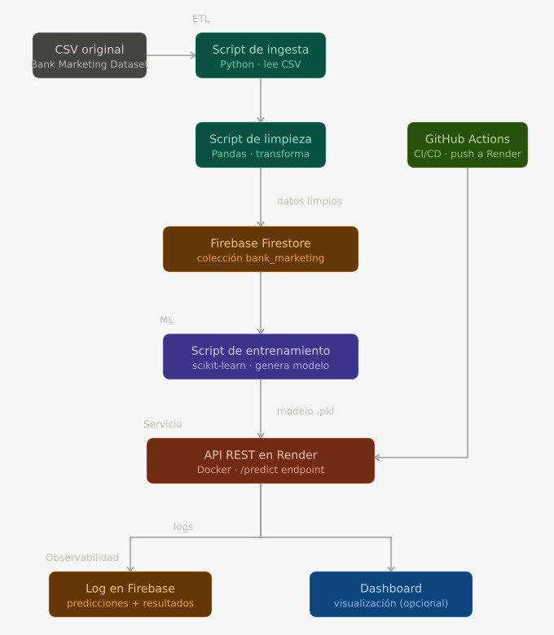

Descripción del DFD:
- Muestra el flujo completo de datos desde el origen (CSV) hasta los destinos finales (Firebase y usuario vía API).
- Identifica claramente los procesos (scripts), almacenes de datos (Firebase Firestore) y flujos de información.

3. Modelo de datos básico y diccionario

3.1 Modelo de datos
El modelo de datos es una colección de documentos en Firebase Firestore. Cada documento representa un cliente y contiene los 17 campos del Bank Marketing Dataset (16 variables predictoras + variable target deposit).

3.2 Diccionario de datos

Campo | Tipo de dato | Descripción | Valores esperados / restricciones | ¿Obligatorio?
age | INTEGER | Edad del cliente | ≥ 18 | Sí
job | STRING | Trabajo (admin., blue-collar, etc.) | Categorías válidas del dataset | Sí
marital | STRING | Estado civil | married, single, divorced | Sí
education | STRING | Nivel educativo | primary, secondary, tertiary, unknown | Sí
default | BOOLEAN | ¿Tiene crédito en default? | true / false | Sí
balance | INTEGER | Saldo promedio en la cuenta | Cualquier entero (puede ser negativo) | Sí
housing | BOOLEAN | ¿Tiene préstamo hipotecario? | true / false | Sí
loan | BOOLEAN | ¿Tiene préstamo personal? | true / false | Sí
contact | STRING | Canal de contacto | cellular, telephone, unknown | Sí
day | INTEGER | Día del último contacto (1-31) | 1 a 31 | Sí
month | STRING | Mes del último contacto | jan, feb, ..., dec | Sí
duration | INTEGER | Duración del último contacto (segundos) | ≥ 0 | Sí
campaign | INTEGER | Núm. de contactos en esta campaña | ≥ 1 | Sí
pdays | INTEGER | Días desde último contacto anterior (-1 = ninguno) | ≥ -1 | Sí
previous | INTEGER | Núm. de contactos antes de esta campaña | ≥ 0 | Sí
poutcome | STRING | Resultado de la campaña anterior | unknown, failure, success | Sí
deposit | BOOLEAN | ¿El cliente suscribió el depósito? (target) | true / false | Sí

4. README.md actualizado y versionado
Este archivo debe acompañar al proyecto y reflejar su estructura técnica. Contiene:
- Nombre del proyecto y objetivo general
- Componentes y herramientas utilizadas (Docker + Render + Firebase)
- Instrucciones para ejecutar los scripts
- Estructura de carpetas y archivos principales
- Cómo ejecutar el pipeline completo
- Enlace al documento técnico completo
- Enlace al despliegue (Render API)
- Integrantes del equipo
- Licencia y versión actual

Cierre
Este documento representa el diseño técnico de base para el desarrollo del sistema de predicción de suscripción de depósitos bancarios. Debe ser actualizado si se incorporan nuevas herramientas o cambios estructurales (por ejemplo, decisión final de AutoML o incorporación de dashboard). Al finalizar esta actividad, tanto este documento como el archivo README.md deben estar subidos y versionados en GitHub.

